Méthode CONCERTO
Guide de Livraison en Production
SISP – Architecture & Méthode
Validation du document

Nom | Rôle - Responsabilité | Entité | Date
Marc LETERME | Responsable Méthode & Processus SI | SI-Architecture  & Méthode | 25/09/06

Vérification du document
Nom | Rôle - Responsabilité | Entité | Date
Carole HERBET | Chargée de Mission – Production Industrialisation | SI-TP-ESA | 22/09/06
Jean-Louis DAUX | Responsable Intégration des Applications sur Systèmes Répartis | SI-TP-ESA | 22/09/06
Pierre GENOUVRIER | Responsable Support Technique d’Exploitation et Gestion des Flux | SI-TP-ESA | 22/09/06
Frédéric COUDERT | Responsable Pilote Technique de Projet | SI-TP-QIT | 22/09/06
Franck FILIPPI | Equipe Architecture de Développement | SI-TP-ATIA | 22/09/06
Patrice COQUIN | Projets réseaux | SI-TP-RID | 22/09/06
Pascale LASSARTE | Equipe Support et Qualité | SI-Etudes-SRD | 22/09/06
Pascal FAVREL | Equipe Support et Qualité | SI-Etudes-SRD | Sept. 06
Patrick YONNET | Responsable du Parc Applicatif Assurances | SI-Etudes-GAIA | 22/09/06
Marc STARK | Méthode et Processus - Conception Technique | SI-A&M | 22/09/06

Diffusion du Document
« netSIL » / Processus SI/ Méthode Concerto/ Phase Construction

Fiche de Révision du document (Versions principales)
Version | Date | Description | Auteur(s)
A | 25/09/06 | Version officielle intégrant les remarques exprimées lors de la réunion de vérification du 22/09/06, et réunissant les personnes citées dans le cartouche ci-dessus « vérification du document » (Hormis M. Yonnet et M. Favrel qui ont transmis leurs remarques) | Thi-Mai LÊ-TRUNG

Sommaire
1 Introduction 5
1.1 Portée du document 5
1.2 Évolution du document 5
1.3 Positionnement du présent guide dans les documents Concerto 6
1.4 Conventions 6
2 Livraison en Production - Synthèse 7
2.1 Positionnement dans la méthode Concerto 7
2.2 Principales caractéristiques 7
2.3 Déroulement des activités de Livraison en Production (L. en Prod) 10
3 Procédures de Livraison en Production 11
3.1 Synoptique des procédures 11
3.2 Description des procédures génériques associées aux activités 12
4 Annexe A – Références 24
5 Annexe B – Définitions, acronymes et abréviations 25
5.1 Acronymes et abréviations 25
5.2 Définitions 25
6 Annexe C - Fiches descriptives des livrables de Livraison en Production 28
6.1 Dossier de Production (DPRO) 28
6.2 Bordereau de suivi d’une application 29
6.3 Bordereau de Demande de Livraison d’une Application WEB 30

Introduction

Portée du document
Ce document est issu des travaux du chantier 2005-2006 « Livraison en Production »
Dans sa version actuelle, le présent guide décrit les principaux échanges entre SI-Etudes et SI-TP, et qui aboutissent à la mise en service d’une application ou d’une évolution.
Son périmètre est :
- Les applications batch ordonnancées par l’outil TWS (ex OPC) sur Site Central et Systèmes Répartis
- Les applications temps réel websphere développées en interne
- Les environnements de Recette et de Production
Activités hors périmètre , et qui seront décrites lors d’un chantier suivant :
- Le temps réel Site Central
- La préparation de l’environnement de Qualification, les tests de charge et de performance
- L’intégration de progiciels
- L’installation et la désinstallation de logiciel et les tests assortis
- La gestion de configuration
- La sécurité

Le guide s’entend être une aide opérationnelle pour préparer et mener à bien les différentes activités liées à la Livraison en Production.
Les objectifs de ce guide sont de :
- Permettre, aux personnes et équipes concernées (SI-Etudes et SI-TP), une meilleure compréhension des travaux à mener,
- Offrir aux participants un outil opérationnel permettant de guider l’ensemble de leurs activités et échanges relatifs à la Livraison en Production.
Le parti pris de ce guide est de fournir une check-list (un fil conducteur) des activités incontournables et éventuellement de donner des conseils pour la réalisation de ces activités.
Le guide de Livraison en Production s’adresse en premier lieu aux rôles opérationnels des équipes SI-Etudes et SI-TP.

Évolution du document
L’évolution de ce document est sous la responsabilité de SI-Architecture & Méthode. Ce document évolue sur la base des travaux sur la méthode Concerto et des retours d’expérience des projets informatiques menés chez NBP et ses filiales.

Positionnement du présent guide dans les documents Concerto
Le présent guide complète les guides des phases Construction et Mise en Service ainsi que les guides d’activités Tests et Recette et Conception Technique. Il concerne les différents échanges entre les équipes projets (SI-Etudes) , les équipes techniques et notamment les futurs exploitants de l’application fonctionnelle ou de l’évolution (SI-TP), aboutissant à la livraison de l’application en production.

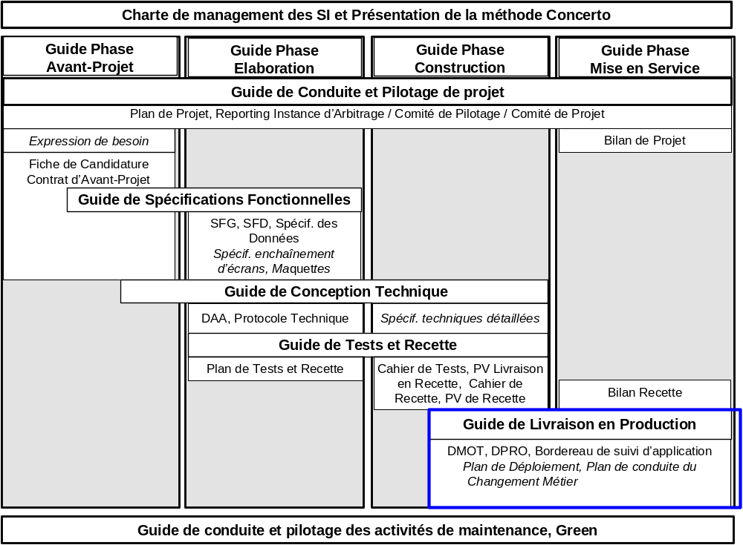
Fig. 1.3 – Schéma de positionnement du présent guide dans les documents Concerto
Note : Les notations en italiques correspondent à des documents en cours de constitution.

Conventions

Références
La liste des références (documents ou sites Internet – intranet) est en « Annexe A – Références ».

Définitions, Acronymes et Abréviations
Les abréviations, acronymes, mots ou expressions sont définis en « Annexe B – Définition, Acronymes, et Abréviations ».

Livraison en Production - Synthèse

Positionnement dans la méthode Concerto
Dans le cadre d’un projet, les activités de Livraison en Production peuvent débuter après la validation du Protocole Technique (Fin de la phase Elaboration), et se terminent à la publication du Dossier de Production (DPRO) après la mise en service de l’application. (Voir schéma 3.1.)
Dans le cadre d’une évolution, ces activités se situent au cours de la réalisation des travaux de maintenance planifiés et de leur mise en service.

Principales caractéristiques

Objectifs
La Livraison en Production a pour but d’insérer l’application (ou l’évolution) produite par un projet dans l’environnement de production du système d’information de NBP pour en assurer son exploitation quotidienne par les équipes chargées de la production.
Les applications concernées par ce guide sont :
- Les applications batch ordonnancées par TWS (ex OPC), sur Site Central ou Systèmes Répartis
- Les applications temps réel websphere développées en interne

Rôles
Sont mentionnés dans ce guide, les rôles (fonctions à remplir) des parties prenantes de la Livraison en Production.
Il s’agit, principalement : du Chef de Projet MOE, de l’Analyste d’Exploitation, du DBA. Le Pilote Technique de Projet accompagne les projets et facilite la coordination des tâches techniques.
La Livraison en Production fait également intervenir des fonctions définies au sein de l’organisation opérationnelle de Natexis Banques Populaires pour ses activités récurrentes : le Responsable du Parc Applicatif, les Référents Applicatifs et le Responsable Support et Qualité (RSQ) du domaine concerné.

Les rôles projet sont décrits en détail dans le Catalogue des Rôles Concerto.
Les fonctions et postes de l’organisation sont décrits dans les notes d’organisation applicables.

Livrables
Sont mentionnés dans ce guide, les livrables produits par les parties prenantes de la Livraison en Production.
Dans le cas d’applications batch ordonnancées par TWS (ex OPC) sur Site Central ou Systèmes Répartis, il s’agit : du Dossier de Mise en Œuvre des Traitements (DMOT) et du Dossier de Production (DPRO).
Dans le cas des applications temps réel websphere développées en interne, il s’agit du Bordereau de suivi d’une application, du Bordereau de demande de livraison d’une application web, et du Dossier de Production (DPRO).
Tous les livrables doivent être versionnés afin d’assurer une bonne communication (synchronisée et sans décalage) des informations à tous les acteurs métiers/DSI concernés, et la traçabilité des évolutions/modifications tout au long de la vie de l’application.

Organisation des livrables pour les applications batch ordonnancées par TWS:

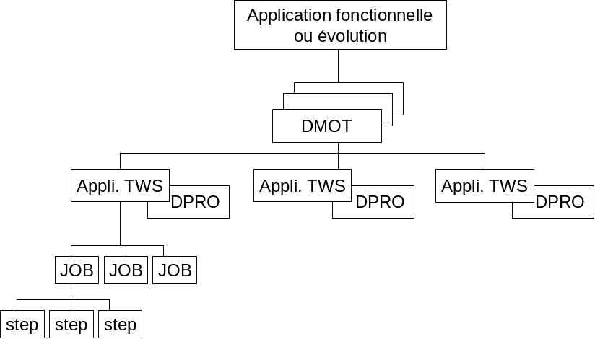

A une application fonctionnelle (ou un lot, ou une évolution) correspond un ou plusieurs dossiers DMOT. Le nombre de dossiers DMOT est à confirmer lors de la réunion SI-Etudes/ SI-TP-ESA concernant la mise en œuvre de l’application.
Il ne peut y avoir qu’une périodicité de traitement par DMOT.
A partir d’un dossier DMOT, une ou plusieurs applications TWS (ex OPC) sont mises en œuvre, selon le découpage des traitements jugé le plus approprié. (Réunion SI-Etudes / SI-TP-ESA)
Une application TWS comprend un certain nombre de jobs, et chaque job comprend un certain nombre de steps.
Il y a un DPRO par application TWS.
Organisation des livrables pour les applications temps réel websphere développées en interne :

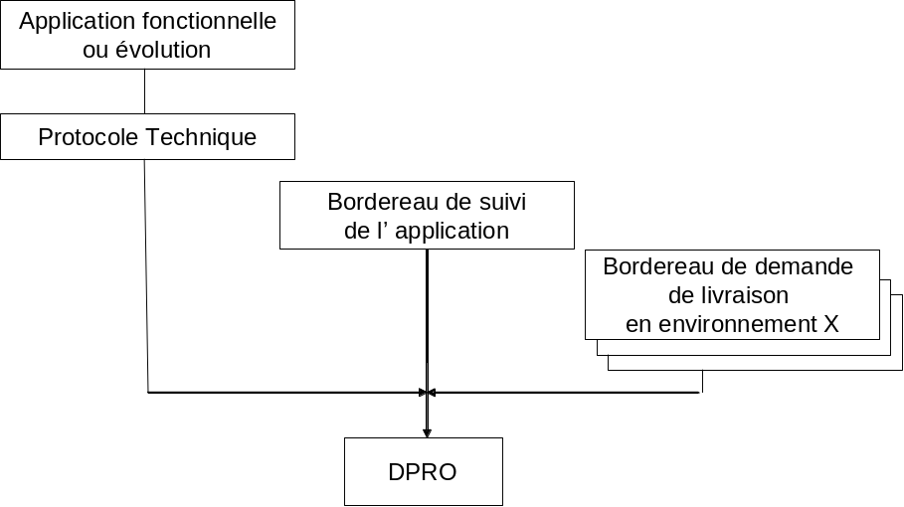

- Le Dossier de Mise en Œuvre de Traitements (DMOT) : il décrit et planifie les traitements batch à mettre en œuvre, sur Site Central ou Systèmes Répartis, formalise les étapes de traitement, les consignes en cas d’incident, les sauvegardes et transferts de fichiers à effectuer, les sauvegardes de bases de données. A une application fonctionnelle correspondent un ou plusieurs dossiers DMOT. Le ou les dossiers DMOT sont décidés lors de la réunion SI-Etudes / SI-TP-ESA concernant la mise en œuvre de l’application. Il ne peut y avoir qu’une périodicité de traitement dans un dossier DMOT.
- Le Dossier de Production (DPRO) : Le dossier de production constitue la référence centralisée des informations nécessaires à l’exploitation des applications batch ordonnancées par TWS (ex OPC), ou des « services en ligne » (Applications temps réel sur les Systèmes Répartis). Il constitue une « image » de ce qui tourne en Production. Les informations du DPRO sont principalement issues du Dossier de Mise en Œuvre des Traitements pour les applications TWS et du Protocole Technique, des bordereaux de suivi et de demande de livraison pour les services en ligne (voir ci-dessous).
Le dossier de production contient au minimum :
- Une description fonctionnelle de l’application et des traitements
- Des informations de planification (périodicité, dépendance, réception fichiers) pour les applications TWS
- Les informations sur le type de service pour les services en ligne
- Les informations concernant la criticité de l’application
- Les consignes à suivre en cas d’incident
- Les contacts utiles en cas de dysfonctionnement
- La procédure de communication en cas de dysfonctionnement
- Pour les applications batch, un lien vers le schéma d’enchaînement des traitements
- Les procédures exceptionnelles et les spécificités éventuelles de l’application
- Le Bordereau de Suivi d’une Application: Il concerne les applications temps réel sur Systèmes Répartis. Il indique le routage et les adresses des composants d’accès à l’application. (Ex : adrese URL du site, adresses IP des instances web)
- Le Bordereau de Demande de Livraison d’une Application Web : Permet de demander à la Production, la livraison de l’application dans un certain environnement, à une certaine date.
NB : Pour plus d’informations sur les livrables, se reporter en annexe aux fiches descriptives des livrables ou à leurs « Aides à la rédaction ».

Déroulement des activités de Livraison en Production (L. en Prod)
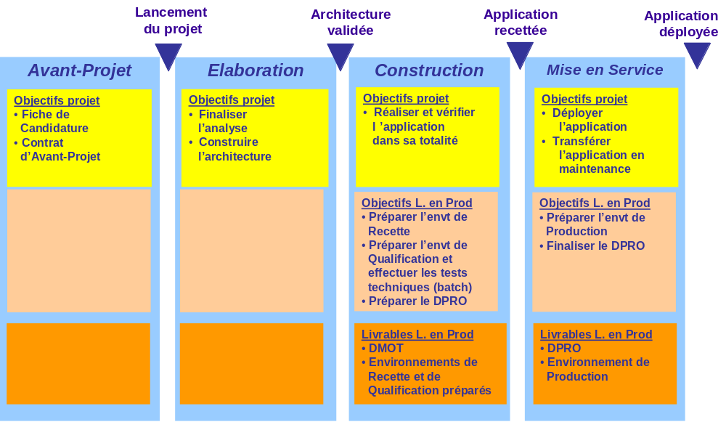

Fig. 2.3 – Schéma de déroulement des activités de Livraison en Production

Note : Le schéma ci-dessus correspond aux phases Concerto-Projet. En cas de demande de maintenance, les activités de Livraison en Production se déroulent de la même façon, pendant les phases de réalisation des travaux de maintenance planifiés et de leur mise en service.

Comme précisé dans le paragraphe 1.1, la préparation de l’environnement de qualification est hors du périmètre actuel du document.

Procédures de Livraison en Production

Synoptique des procédures

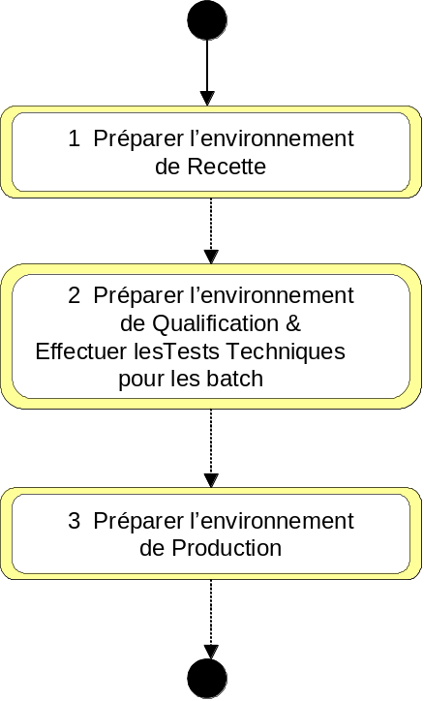

Fig. 3.1.1 Synoptique des procédures de Livraison en Production

Procédures de Livraison en Production dans le contexte Concerto :
Les procédures ci-dessus concernent les échanges entre équipes de développement et équipes de production, qui aboutissent à la mise en service d’une application (ou d’une évolution).
Elles sont reliées par des pointillés dans le diagramme, car d’autres activités projet, hors du périmètre de ce guide (ex : la Recette proprement dite), peuvent s’insérer.
De la même façon, des jalons conditionnant certaines des procédures ci-dessus (cf. §3.2) proviennent de procédures ou d’activités extérieures au présent périmètre (ex : la Recette) et décrites dans d’autres guides d’activités Concerto.

Rappel : comme il a été précisé en 1.1, la préparation de l’environnement de Qualification est hors du périmètre actuel du document

.

Description des procédures génériques associées aux activités

Activités pour les applications batch ordonnancées par TWS (ex OPC) sur Site Central et Systèmes Répartis
3.2.1.1. Préparer l’environnement prévu pour la Recette
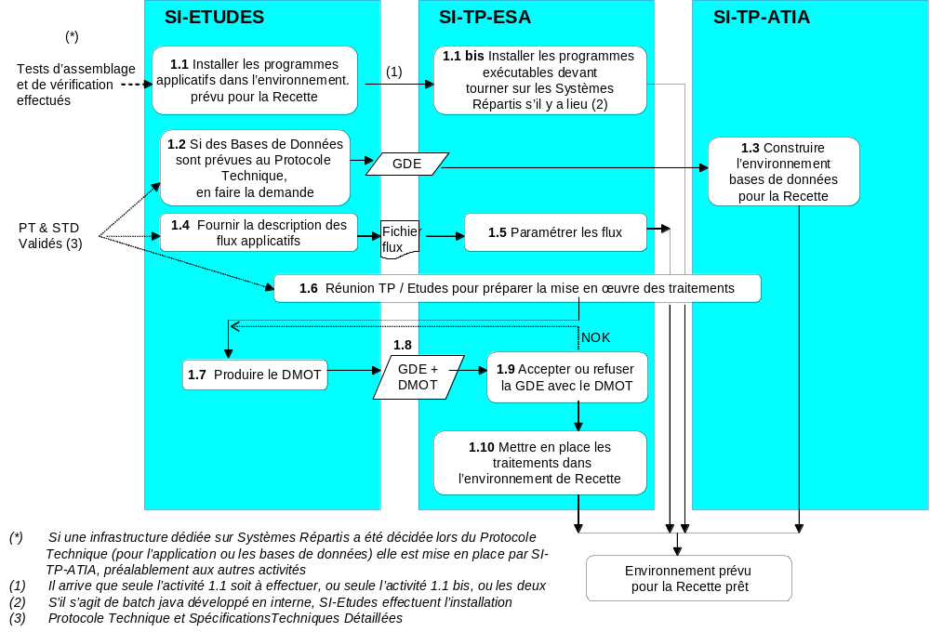

Tâche | Entrée | Sortie | Rôles | Suggestion opérationnelle
1 PREPARER L’ENVIRONNEMENT PREVU POUR LA RECETTE (*)
1.1 Installer les programmes applicatifs dans l’environnement prévu pour la Recette | Tests d’assemblage et de vérification effectués | PV de livraison en Recette signé | SI-Etudes :  Chef de Projet MOE  Développeur | L’installation est effectuée par UTRANS ou PVCS DIMENSION dans l’environnement prévu pour la Recette, sous la responsabilité du Chef de Projet MOE  Cette activité peut être suivie ou non de l’activité 1.1 bis
1.1 bis Installer les programmes exécutables devant tourner sur Systèmes Répartis s’il y a lieu | Tests d’assemblage et de vérification effectués | PV de livraison en Recette signé | SI-TP-ESA  S’il s’agit de batch java développés en interne, SI-Etudes réalise l’installation | Cette activité peut s’effectuer dans le prolongement de 1.1 ou seule.
1.2 Si des Bases de Données sont prévues au Protocole technique, en faire la demande | Protocole technique validé  Spécifications Techniques Détaillées validées | Demande GDE transmise à SI-TP-ATIA | SI-Etudes :  Chef de Projet MOE  Développeur | Les créations ou modifications de bases de données doivent être demandées par SI-Etudes au DBA affecté au projet (SI-TP-ATIA) , par l’outil GDE.  SI-TP accuse réception des demandes GDE , afin de confirmer leur prise en charge, et d’informer SI-Etudes après réalisation de la demande.  Il est recommandé aux différents acteurs de respecter les dates spécifiées dans la demande GDE.
1.3 Construire l’environnement Base de Données de Recette | Demande GDE transmise à SI-TP-ATIA et validée | Bases de données de Recette prête | SI-TP-ATIA :  DBA | Les Bases de Données sont construites ou mises à jour dans l’environnement de Recette.
1.4 Fournir la description des flux applicatifs | Protocole technique validé  Spécifications Techniques Détaillées validées | Fichier excel des flux transmis à SI-TP-ESA | SI-Etudes :  Chef de Projet MOE | Le fichier excel précisant le type, la taille, le poids, la source et la destination des flux est créé par SI-Etudes, et transmis à l’adresse SI-TP-ESA
1.5 Paramétrer les flux | Fichier excel des flux transmis à SI-TP-ESA | Fichier excel des flux complété par SI-TP-ESA  Flux paramétrés | Equipe SI-TP-ESA gestionnaire des flux | L’équipe gestionnaire des flux de SI-TP-ESA complète le fichier excel des flux transmis par SI-Etudes. et paramètre les flux.  Elle prévient le CP MOE de SI-Etudes quand les flux sont prêts.
1.6 Réunion SI-Etudes/ SI-TP pour préparer la mise en œuvre des traitements (spécifiques à une application) | Protocole Technique validé  Plan type DMOT disponible | Dates de démarrage des traitements estimées | SI-Etudes :  Chef de projet MOE  Référent Applicatif  SI-TP-ESA  SI-TP-ATIA : DBA | Le représentant Études présente la future application aux AE (Impact, charges, attentes particulières, conditions de démarrage)  Les traitements sont répartis (Définition des applications TWS)
1.7 Produire le Dossier de Mise en Œuvre des Traitements (DMOT) | Réunion Spécifique application | DMOT établi (Si nouvelle application ou évolution majeure)  Note : Si l’application est déjà existante, le nouveau DMOT contient uniquement les changements et écarts par rapport à l’ancien. Le DMOT est conservé et géré par SI-Etudes. | SI-Etudes :  Chef de Projet MOE  Référent Applicatif | Production du DMOT (Plan type disponible sous Netsil) :  - Répartition, planification, criticité des traitements  - Description des étapes de traitement  - Sauvegardes, transferts, consignes  Le DMOT est revu en interne Etudes et validé par le Chef de Projet MOE et le Référent Applicatif pour les contraintes liées à la maintenance applicative.  Si les traitements sont très simples, ils peuvent être spécifiés dans la demande GDE, sans nécessité de dossier DMOT
1.8 Transmettre le DMOT à SI-TP ESA par GDE | DMOT établi et revu au sein de SI-Etudes | DMOT transmis à SI-TP ESA par GDE  S’il s’agit d’une modification simple, elle est spécifiée dans la demande GDE, sans document DMOT | SI-Etudes :  Chef de Projet MOE | SI-Etudes : Confirmer les dates prévues pour les livraisons dans la demande GDE  Il est recommandé à SI-TP d’accuser réception des demandes GDE de SI-Etudes, afin de confirmer leur prise en charge, et d’informer SI-Etudes après réalisation de la demande.  Il est recommandé aux différents acteurs de respecter les dates spécifiées dans la demande GDE
1.9 Accepter/ refuser la demande GDE avec le DMOT | DMOT transmis à SI-TP ESA par GDE | Demande GDE validée | SI-TP-ESA :  Analyste d’exploitation | Analyser la demande en fonction de:  - la complétude  - la faisabilité  Mettre au point le document avec SI-Etudes si nécessaire
1.10 Mettre en place les traitements dans l’envt prévu pour la Recette | DMOT transmis à SI-TP-ESA et accepté | Environnement prévu pour la Recette prêt | SI-TP-ESA :  Analyste d’exploitation | Mettre en place les scripts pour les traitements (JCL, shell unix, etc..) .  Mettre en place l’automatisation des traitements ds TWS
(*) Si une infrastructure dédiée sur Systèmes Répartis a été décidée lors du Protocole Technique (pour l’application ou les bases de données) elle est mise en place par SI-TP-ATIA préalablement aux autres activités

3.2.1.2 .Préparer l’environnement de Qualification et effectuer les tests techniques

Tâche | Entrée | Sortie | Rôles | Suggestion opérationnelle
2.1 Préparer l’environnement de Qualification (1)
2.2 Effectuer les tests techniques batch (2) | Environnement prévu pour la Qualification prêt  PV de livraison en Recette signé | Tests techniques effectués | SI-TP  SI-Etudes | Vérifier que les enchaînements s’effectuent correctement et que les jobs se terminent avec un code retour = 0  Vérifier le bon paramétrage et fonctionnement des outils Site Central (Aspro, Afnor, Trafic) et Systèmes Répartis (Unix, Windows)  Tester la volumétrie et la consommation (Travail conjoint SI-Etudes et SI-TP)
(1) Cette activité sera complétée ultérieurement
(2) Cette activité doit être menée conjointement par SI-Etudes et SI-TP, sa description sera complétée ultérieurement.

3.2.1.3 Préparer l’environnement de Production

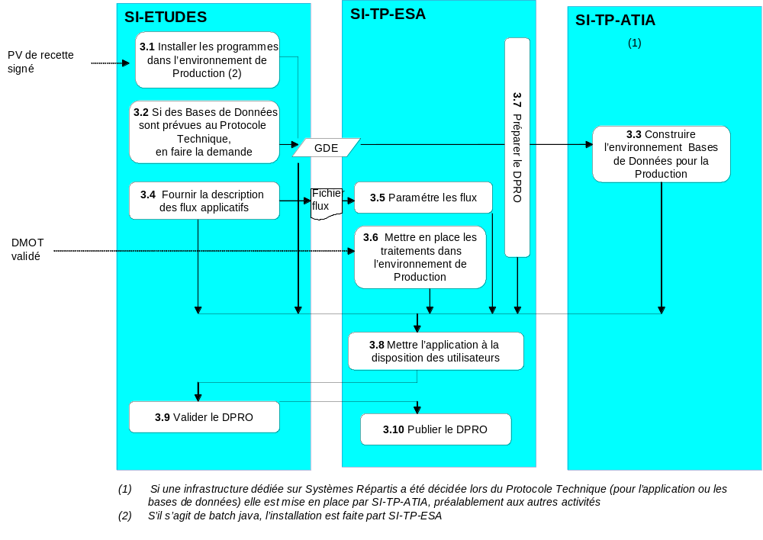

Tâche | Entrée | Sortie | Rôles | Suggestion opérationnelle
3 PREPARER L’ENVIRONNEMENT DE PRODUCTION
3.1 Installer les programmes dans  l’environnement de Production | Tests techniques effectués  PV de Recette signé | Application installée en environnement de Production | SI-Etudes :  Chef de projet MOE  Développeur  Note : S’il s’agit de batch java, l’installation est effectuée par SI-TP-ESA | L’installation est effectuée par UTRANS ou PVCS DIMENSION, dans l’environnement de Production, sous la responsabilité du chef de projet MOE
3.2 Si des bases de données sont prévues au Protocole Technique, en faire la demande | Protocole Technique validé | Demande GDE transmise à et validée par SI-TP-ATIA | SI-Etudes :  Chef de Projet MOE  Développeur | Une demande GDE unique est faite par SI-Etudes vers SI-TP-ATIA pour les différents environnements successifs, en commençant par la Recette.  Il est recommandé à SI-TP d’accuser réception des demandes GDE de SI-Etudes, afin de confirmer leur prise en charge, et d’informer SI-Etudes après réalisation de la demande.  Il est recommandé aux différents acteurs de respecter les dates spécifiées dans la demande GDE.
3.3 Construire les bases de données de Production | Demande GDE validée par SI-TP-ATIA | Base de données Production prête | SI-TP ATIA :  DBA | Les Bases de Données sont construites ou mises à jour dans l’environnement de Production.
3.4 Fournir la description des flux applicatifs | Protocole technique validé  Spécifications Techniques Détaillées validées | Fichier excel des flux transmis à SI-TP-ESA | SI-Etudes :  Chef de Projet MOE | Le fichier excel précisant le type, la taille, le poids, la source et la destination des flux est créé par SI-Etudes, et transmis à SI-TP-ESA
3.5 Paramétrer les flux | Fichier excel des flux transmis à SI-TP-ESA | Fichier excel des flux complété par SI-TP-ESA  Flux paramétrés | Equipe SI-TP-ESA gestionnaire des flux | L’équipe gestionnaire des flux de SI-TP-ESA complète le fichier excel des flux transmis par SI-Etudes. et paramètre les flux.  Elle prévient le CP MOE de SI-Etudes quand les flux sont prêts.
3.6 Mettre en place les traitements dans l’environnement de Production | DMOT transmis à SI-TP-ESA et accepté | Environnement de Production prêt | SI-TP-ESA :  Analyste d’exploitation | Mettre en place l’application en production  Livrer JCL et scripts  Transférer l’automatisation des traitements
3.7 Préparer le DPRO | DMOT transmis à SI-TP-ESA et accepté | DPRO préparé par SI-TP-ESA | SI-TP-ESA :  Analyste d’exploitation | Les rubriques du dossier DPRO sont documentées sur la base du DMOT
3.8 Mettre l’application à la disposition des utilisateurs |  |  |  | Cette activité sera décrite ultérieurement
3.9 Valider le DPRO | DPRO préparé par SI-TP-ESA | DPRO validé | SI-TP-Etudes  Chef de projet MOE | Vérifier le DPRO par rapport au DMOT validé ou au Protocole Technique validé
3.10 Publier le DPRO | DPRO validé par SI-Etudes | DPRO publié | SI-TP-ESA | Mettre à disposition la base documentaire DPRO pour la DSI (SISP, …)

(*) Si une infrastructure dédiée sur Systèmes Répartis a été décidée lors du Protocole Technique (pour l’application ou les bases de données) elle est mise en place par SI-TP-ATIA préalablement aux autres activités

Activités pour les applications temps réel Websphere développées en interne

3.2.2.1 Préparer l’environnement prévu pour la Recette

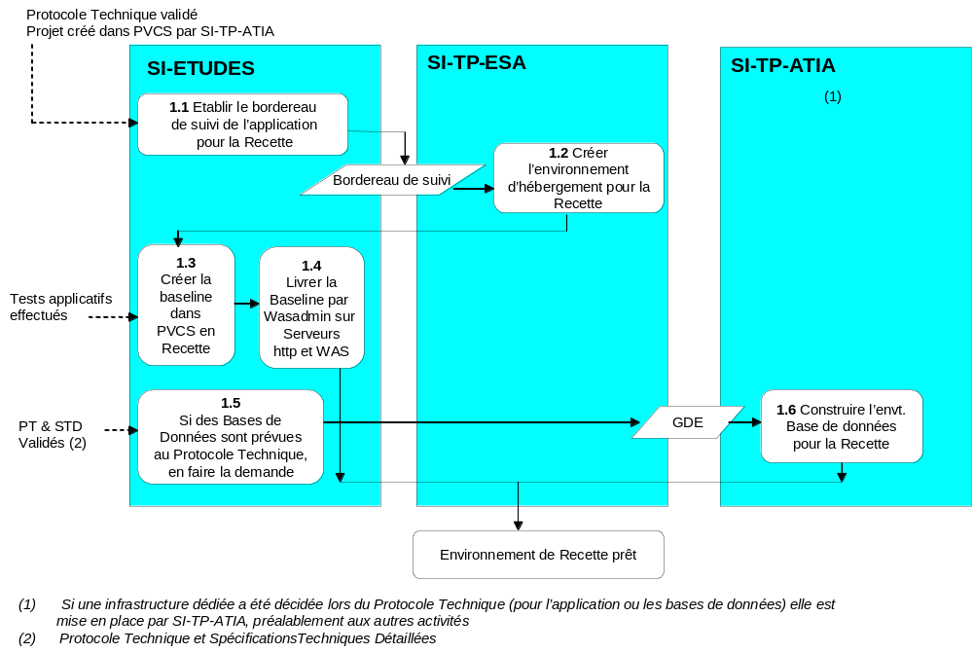

Tâche | Entrée | Sortie | Rôle | Suggestion opérationnelle
1.1 Etablir le bordereau de suivi d’application pour la Recette | Protocole technique validé | Bordereau de suivi d’application complété et transmis à SI-TP ESA | SI-Etudes :  Chef de projet MOE  Développeur  SI-TP-ESA | Ce document permet de définir les accès aux sites impliqués par l’application
1.2 Créer l’environnement d’hébergement pour la Recette | Bordereau de suivi d’application transmis à SI-TP-ESA et validé | Environnement d’hébergement dédié créé pour la Recette | SI-TP-ESA | Cette activité n’est pas nécessaires si l’application utilise une instance d’hébergement mutualisée .
1.3 Créer la baseline dans PVCS DIMENSION en Recette | - Instance d’hébergement créée dans envt. prévu pour la Recette  - Baseline de développement créée | Baseline créée dans l’environnement prévu pour la recette | Chef de projet MOE  Développeur
1.4 Livrer la baseline par Wasadmin sur serveurs http et WAS | Baseline créée dans l’environnement de Recette | Baseline livrée sur les serveurs http et WAS | SI-Etudes :  Chef de projet MOE  Développeur
1.5 Si des Bases de Données sont prévues au Protocole Technique, en faire la demande à SI-TP-ATIA | Protocole Technique validé | Demande GDE transmise à SI-TP-ATIA et validée | SI-Etudes :  Chef de projet MOE  Développeur | Les créations ou modifications de bases de données doivent être demandées par les études aux DBA, par l’outil GDE. Ainsi que tout autre outil nécessaire (ex : LDAP)  Il est recommandé à SI-TP d’accuser réception des demandes GDE de SI-Etudes, afin de confirmer leur prise en charge, et d’informer SI-Etudes après réalisation Il est demandé aux différents acteurs de respecter les dates spécifiées dans la GDE.
1.6 Construire l’environnement Base de Données pour la Recette | Demande GDE transmise à SI-TP-ATIA | Environnement Base de Données prêt | SI-TP-ATIA :  DBA | Les Bases de Données sont construites ou mises à jour dans l’environnement de Recette.

(*) Si une infrastructure dédiée a été décidée lors du Protocole Technique (pour l’application ou les bases de données) elle est mise en place par SI-TP-ATIA préalablement aux autres activités

3.2.2.2 Préparer l’environnement de Qualification et effectuer les tests techniques
Cette activité sera décrite ultérieurement

3.2.2.3 Préparer l’environnement prévu pour la Production

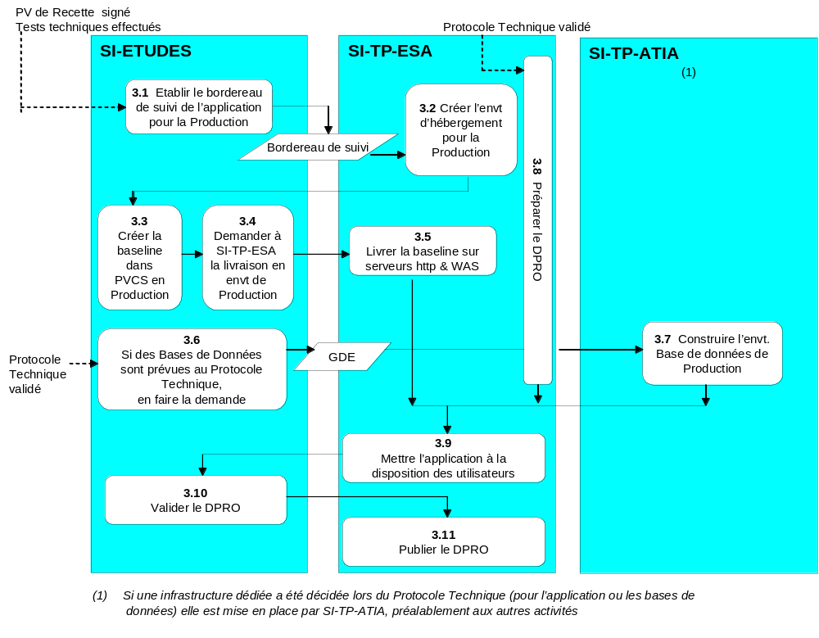

Tâche | Entrée | Sortie | Rôle | Suggestion opérationnelle
3.1 .Etablir le bordereau de suivi d’application pour la Production | PV de recette signé  Tests techniques effectués | Bordereau de suivi d’application complété et transmis à SI-TP ESA | SI-Etudes :  Chef de projet MOE  Développeur  SI-TP-ESA | Ce document permet de définir les accès aux sites impliqués par l’application
3.2 Créer l’environnement d’hébergement pour la Production | Bordereau de suivi d’application transmis à SI-TP ESA et validé | Environnement d’hébergement créé pour la Production | SI-TP-ESA | Cette activité n’est pas nécessaires si l’application utilise une instance d’hébergement mutualisée .
3.3 Créer la baseline dans PVCS DIMENSION en Production | Environnement d’hébergement créé pour la Production | Baseline créée dans PVCS DIMENSION en Production | Chef de projet MOE  Développeur
3.4 Demander à SI-TP-ESA la livraison des programmes en environnement de Production | Baseline créée dans PVCS DIMENSION en Production | Bordereau de demande de livraison d’une application web transmis à SI-TP-ESA et validé | Chef de projet MOE  Développeur | Remplir et transmettre à SI-TP ESA le bordereau de demande de livraison d’une application web :  - Identification de l’application  - Identification de l’environnement  - Date de livraison dans l’environnement souhaitée
3.5 Livrer la baseline sur serveurs http & WAS | Bordereau de demande de livraison d’une application web transmis à SI-TP-ESA et validé | Baseline pour la Production, livrée sur les serveurs http et WAS | SI-TP- ESA
3.6 Si des Bases de Données sont prévues au Protocole Technique, en faire la demande | Protocole Technique validé | Demande GDE transmise à SI-TP-ATIA et acceptée | Chef de projet MOE  Développeur | Les créations ou modifications de bases de données doivent être demandées par les études aux DBA, par l’outil GDE.  Il est recommandé à SI-TP d’accuser réception des demandes GDE de SI-Etudes, afin de confirmer leur prise en charge, et d’informer SI-Etudes après réalisation de la demande.  Il est recommandé aux différents acteurs de respecter les dates spécifiées dans la demande GDE.
3.7 Construire l’environnement Base de Données de Production | Demande GDE transmise à SI-TP-ATIA | Environnement Base de Données de Production prêt | DBA | Les Bases de Données sont construites ou mises à jour dans l’environnement de Production
3.8 Préparer le DPRO | Protocole Technique validé | DPRO préparé par SI-TP-ESA | SI-TP-ESA : AE | Les rubriques du dossier DPRO sont documentées sur la base du Protocole Technique
3.9 Mettre l’application à la disposition des utilisateurs |  |  |  | Cette application sera décrite ultérieurement
3.10 Valider le DPRO | DPRO complet transmis aux Etudes | DPRO validé | SI-Etudes :  Chef de Projet MOE  Développeur | Vérifier la cohérence entre le DPRO et le Protocole Technique validé
3.11 Publier le DPRO | DPRO validé | DPRO publié | SI-TP-ESA | Mettre à disposition le formulaire de la base documentaire DPRO pour les utilisateurs

(*) Si une infrastructure dédiée a été décidée lors du Protocole Technique (pour l’application ou les bases de données) elle est mise en place par SI-TP-ATIA préalablement aux autres activités

Anticipation, synchronisation, coordination
La Livraison en Production requiert des activités et des acteurs nombreux et diversifiés, qui ont chacun une spécialité et des tâches différentes. Certaines tâches sont dépendantes l’une de l’autre (Ex : Le DMOT doit être préparé par les Etudes avant que les Analystes d’Exploitation puissent mettre les traitements en place.)
D’autres tâches peuvent être effectuées de façon parallèle, mais avec des points de rencontre obligés : l’infrastructure, les programmes, les bases de données, les traitements, doivent tous être prêts au moment de la mise en service d’une application pour les utilisateurs. Cette synchronisation est d’autant plus critique si les utilisateurs y accèdent en temps réel, et elle est rendue complexe par l’implication de diverses technologies.
L’anticipation des différentes tâches à effectuer, des différents acteurs à impliquer et des moyens à mettre en oeuvre, ainsi que le travail de coordination sont donc des éléments essentiels à la bonne réussite de la Livraison en Production.

Annexe A – Références

ID | Nature et titre du document  par ordre alphabétique | N° et/ou date de la version | Auteur(s) | Référence du fichier
[Réf1] | Bordereau de Demande de Livraison d’une Application web |  | SI-TP-ESA | S’adresser à SI-TP-ESA
[Réf2] | Bordereau de Suivi d’une Application |  | SI-TP-ESA | S’adresser à SI-TP-ESA ou SI-TP-QIT
[Réf3] | Comptes rendus du chantier Livraison en Production |  | SI-TP-ESA | S’adresser à SI-TP-ESA
[Réf4] | Dossier de Mise en Œuvre des Traitements (DMOT) | Version A | SI-TP-ESA & SI-A&M | Intranet netSIL
[Réf5] | Dossier de Production (DPRO) |  | SI-TP-ESA | S’adresser à SI-TP-ESA
[Réf6] | Guide de la Phase Construction | Version B  Octobre 2005 | Équipe Méthode & Processus | Intranet netSIL
[Réf7] | Guide de la phase Mise En Service | Version A  Janvier 2005 | Équipe Méthode & Processus | Intranet netSIL
[Réf8] | Guide de Tests et Recette | Version C  Mars 2006 | Équipe Méthode & Processus | Intranet netSIL

Annexe B – Définitions, acronymes et abréviations

Acronymes et abréviations
Acronyme - Abréviation | Signification de l’acronyme/abréviation
DMOT | Dossier de Mise en Œuvre des Traitements
DPRO | Dossier de PROduction
GDEI | Outil de gestion des demandes d’évolution et d’intervention du SI

Définitions
Les définitions suivantes sont issues du chantier 2005 « Livraison en Production » :
Mot ou expression | Définition
AFNOR | Accès aux Fichiers NORmalisés : Puits de données permettant la mise à disposition de fichiers entre différentes applications fonctionnelles
ALERTE | Voir BALISES
ALIAS | Premier niveau de qualifieur d’un fichier. Exemple pour le fichier FBOUP10.BOU310W.FSBOC.D050601 l’alias est FBOUP10
APPLICATION TWS (ex OPC) | Ensemble de jobs sous contrôle de TWS - ex OPC. Exemple FBOU3
APPLICATION FONCTIONNELLE | Ensemble de traitements fonctionnels liés à une activité de NBP. Exemple : Bourse France
ASPRO | Accès aux Services de PROduction : interface généralisée permettant la soumission dynamique de traitements en Production par les applicatifs métiers
BALISES | Système d’alertes sur des retards potentiels ou réalisés
BASELINE | Version de référence d’une application JAVA produite sous PVCS DIMENSION où tous les éléments sont en cohérence.
BATCH | Concerne l’activité des traitements par lot par différence avec le SI-TP
BETA48 | Outil d’ordonnancement sous Systèmes répartis
BETA92 | Outil de visualisation de comptes-rendus d’exécution (système central et Systèmes Répartis)
BUSINESSBRIDGE | Outil de surveillance de la bonne exécution bout en bout d’un processus métier sensible.
CHAINE | A proscrire du vocabulaire. Parler d’application TWS ou de JOB
CHANGEMENT | Évolutions techniques ou fonctionnelles du SI
CLIENT | Établissement (EBF) sous traité : CCF, POSTE, CDN …
CODE COMPTABLE | Code permettant de facturer l’activité job au métier
CODE SPIRALE | Code de trois caractères permettant d’identifier une application fonctionnelle
CONTRAT DE SERVICE | Contrat sur les prestations informatiques passé entre le métier et le client.
CONVENTION DE SERVICE | Convention des services délivrés par SISP au Métier. Cette convention est négociée entre SISP et le Métier
CRITICITE | Caractère de classement des applications en fonction de l’urgence de remise en service
DEPENDANCES | Liens entre jobs ou applications TWS
DOMAINE de production | Ensemble d’applications fonctionnelles. Exemple D pour Assurance
DMOT | Dossier de Mise en Œuvre de Traitements
EAR | Enterprise Archive : Archive regroupant tous les composants d’une application J2EE.
ENVIRONNEMENT | Attribution d’une machine (UNIX, Site Central) exemple : développement, recette, qualification, production.
EOS | Outil de visualisation d’états
ETAPE | Voir STEP
FACTURATION FIP | Ensemble des éléments SISP facturés aux métiers
GDEI | Outil de gestion des demandes d’évolution et d’intervention du SI. Rappel :  - GDI : demande vers le pilotage Altair. Doit être une demande simple, uniquement dans le plan courant et sans interférences avec d’autres jobs.  -GDE : demande vers les Analystes d’Exploitation pour les modifications complexes, (changement permanent)
GDM | Procédure de gestion des changements majeurs techniques ou fonctionnels
IHS | Internet http Server (serveur IBM apache chez NBP)
INTERPEL | Outil de transfert de fichiers
JCR | Outil de rétro documentation issue des objets de production.
JOB | Ensemble de steps. Exemple : FBOU310.
JVM | Java Virtual Machine ; contexte d’exécution (OS)
MONTEE AU PLAN | Intégration dans le processus de lancement des différentes tâches sous contrôle de TWS
OPC | Voir TWS
OPTIMISATION | Évolution permettant de réduire les coûts liés au SI
OVERHEAD | Surconsommation
PACKAGE | Ensemble de composants livrés sur le poste client pour les applications client-serveur
PELICAN | Voir INTERPEL
PHASE DE MISE EN SERVICE | Période avant bascule des responsabilités sur Etudes-maintenance et Production (phase Concerto)
PRE-PRODUCTION | Terme à bannir et remplacer par phase de mise en service
PRODA | Environnement de Production Site Central hébergeant les applications NBP, POSTE sous IMS
PRODB | Environnement de Production Site Central hébergeant les applications CCF, CDN sous IMS et NBP sous CICS
PSR | Points de Systèmes Répartis à destination de la facturation
PVCS DIMENSION | Outil de gestion de configuration logicielle sur Systèmes Répartis
QUAA | Environnement de Qualification Site Central hébergeant les applications NBP, POSTE sous IMS
QUAB | Environnement de Qualification Site Central hébergeant les applications CCF, CDN sous IMS et NBP sous CICS
QUALIFICATION | Environnement représentatif de la Production pour effectuer la validation technique et fonctionnelle des applications. Cet environnement est ouvert aux établissements sous traités.
REPRISES | Conditions de ré exécution d’un traitement suite à un incident.
RETOUR ARRIERE | Application de la version -1
SENSIBILITE | Caractère de classement des applications en fonction de l’impact financier
SENTINEL | Outil de supervision des transferts de fichiers
SITE CENTRAL
SYSTEMES DISTRIBUES | Systèmes distribués est l'appellation de tous les serveurs associés aux postes de travail (bureautique: serveurs de fichiers, d'impression, d'annuaires), à savoir les serveurs gérés par RID. Leur système d'exploitation est Netware
SYSTEMES REPARTIS | Systèmes répartis est l'appellation de tous les serveurs d'application, métier ou d'infrastructure, non Site Central (zOS et AS400), à savoir les serveurs gérés par SI-TP-ATIA. Leurs systèmes d'exploitation sont AIX, LINUX RedHat, SOLARIS et WINDOWS (avec CITRIX sur WINDOWS).
SOAP | Protocole qui permet de transmettre les requêtes et les résultats entre 2 ordinateurs distants
STEP | Exécution d'un programme ou d'un utilitaire - partie élémentaire d'un job.
SYSIN | Paramètres à prendre en compte au niveau d'un step
TIA (Site Central) | Environnement dédié aux Tests d'Intégration d'Application en interne NBP
TOP HORAIRE | Heure à laquelle un job doit démarrer (notion TWS)
TRAFIC | Interface généralisée de TRAnsferts de FIChiers
TRAITEMENT | Ensemble de programmes ayant une cohérence fonctionnelle
TUP (Site central) | Environnement dédié au développement et Test Unitaire de Programme
TWS | Outil d'ordonnancement de taches (Anciennement « OPC »)
TWSGRAPH | Outil de représentation graphique des applications TWS
VOLUMETRIE | Espace lié à un fichier (exprimé en nombre d'enregistrement sur Site Central et en octet sur Système répartis)
UTRANS | Référentiel des composants et Outil de gestion des mises à jour et transport des objets (programmes et objets de production) entre les différents environnements sur Site Central
WAS | Websphere Application Server (socle pour faire tourner les applications java)
WSDL | Langage de description des web services
WSF2 | Voir EOS

Annexe C - Fiches descriptives des livrables de Livraison en Production

Nom du livrable | Dossier de Production (DPRO)
Objectifs : Le Dossier de PROduction constitue la référence centralisée des informations nécessaires à l’exploitation des applications batch ordonnancées par TWS (ex OPC), ou des services en ligne (Applications temps réel sur les Systèmes Répartis). Il constitue une « image » de ce qui tourne en Production. Les informations du DPRO sont principalement issues du Dossier de Mise en Œuvre des Traitements pour les applications TWS et du Protocole Technique pour les services en ligne.

Le dossier de production contient au minimum :
- Une description fonctionnelle de l’application et des traitements
- Des informations de planification (périodicité, dépendance, réception fichiers) pour les applications TWS (ex OPC)
- Les informations sur le type de service pour les services en ligne
- Les informations concernant la criticité de l’application
- Les consignes à suivre en cas d’incident
- Les contacts utiles en cas de dysfonctionnement
- La procédure à suivre en cas de dysfonctionnement
- Pour les applications batch, un lien vers le schéma d’enchaînement des traitements
- Les procédures exceptionnelles et les spécificités éventuelles de l’application

Rédacteur(s) : Les Analystes d’Exploitation au sein de l’équipe « Exploitation et Suivi des Applications » (SI-TP-ESA).
Note au(x) rédacteur(s) :

Validation et décision : Le Dossier de Production est validé par le Chef de Projet MOE, avant publication, une fois l’application mise en service.
Phase et cycle de vie : Le Dossier de Production est produit en phase de Construction et finalisé en phase de Mise en Service.
Diffusion :

Format du plan-type : Le Dossier de PROduction est un document Lotus-Notes de la base DPRO dédiée et administrée par « Exploitation et Suivi des Applications». Sa structure a été spécialement étudiée pour contenir les informations le constituant.

Nom du livrable | Bordereau de suivi d’une application
Objectifs : Définir les adresses des composants matériels et des sites utilisés par une application websphere développées en interne. En particulier l’adresse URL d’accès à l’application.

Rédacteur(s) :
Chef de projet MOE ou Développeur: Partie A du bordereau
SI-TP ESA : Partie B à E

Note au(x) rédacteur(s) :

Validation et décision :

Phase et cycle de vie :
Phase de construction

Diffusion :
Se procurer le document de référence auprès de SI-TP-ESA ou SI-TP-QIT

Format du plan-type :

Nom du livrable | Bordereau de Demande de Livraison d’une Application WEB
Objectifs : Demander à SI-TP ESA, le déploiement dans un certain environnement, d’une application websphere développées en interne
Ce document précise :
- L’identité de l’application
- Son code dans l’outil de livraison PVCS DIMENSION
- L’environnement de déploiement souhaité
- La date de déploiement souhaitée
- Le contact Etudes
- Les contraintes et autres commentaires nécessaires
Rédacteur(s) : Chef de projet MOE ou Développeur

Note au(x) rédacteur(s) :

Validation et décision :

Phase et cycle de vie :
Phases de Construction et de Mise en Service

Diffusion :

Format du plan-type :

